"DELAVSTVO"

2. razstava fotografij na temo delavstvo
Hrastnik, Slovenija, Evropa

V sklopu tretjega festivala delavskega filma Kamerat bo že drugič potekal tudi fotografski natečaj – tokrat mednarodni. V tretji ediciji festivala Kamerat se naj fotografije nanašajo na temo DELAVSTVO, ki obsega delo, delavce, delavske pravice, industrijsko arhitekturo (tovarne, skladišča...), industrijsko pokrajino, stroje, orodja...

Tema A: Delavstvo - Barvna
Tema B: Delavstvo - Črno bela

Organizator:
Javni zavod za kulturo, šport, mladino in turizem Hrastnik
Log 3, 1430 Hrastnik, Slovenija
www.krc-hrastnik.si

No.: 10/2023 No.:2023/352

Žirija:  Predsednik:  Jure Kravanja, MF FZS, EFIAP  Člana:  Neda Rački; EFIAP/d2  Vasja Doberlet, MF FZS, MFIAP  Rezervni član  Simon Tanšek, F1 FZS | Koledar prireditve  Sprejem del: 10.maj 2023  Žiriranje: do 25.maj 2023  Obvestilo o žiriranju: 29.maj 2023  Odprtje razstave  29. junij – 2. julij 2023  Pošiljanje katalogov:  31.avgust 2023 | Predsednik organizacijskega odbora razstave:  Simon Tanšek  Tajnik žirije:  Armand Meterc  info@krc-hrastnik.si  Predsednik FK Hrastnik  Vinko Žagar
Vabimo k sodelovanju na mednarodnem fotografskem natečaju, ki je v skladu s pravili Mednarodne zveze za fotografsko umetnost (FIAP) in Fotografske zveze Slovenije (FZS).
Na razstavi lahko sodelujejo fotografi vsega sveta. Natečaj ima dve temi:

TEMA A DELAVSTVO – BARVNA

En avtor lahko sodeluje z največ 4 barvnimi fotografijami na temo A Delavstvo – Barvna.

TEMA B DELAVSTVO – ČRNO BELA

En avtor lahko sodeluje z največ 4 črno belimi fotografijami na temo A Delavstvo – Črno bela.

Pristojbina, prijava in pošiljanje fotografij:

Pristojbina za udeležbo na razstavi znaša 15€ za posamezno temo. S tem si udeleženec zagotovi prejem digitalnega PDF kataloga. Pristojbino nakažite na račun organizatorja s pripisom »Foto natečaj DELAVSTVO«

Javni zavod za kulturo, šport, mladino in turizem Hrastnik, Log 3, 1430 Hrastnik
IBAN: SI56 0123 4603 0357 367,
BIC: BSLJ SI 2X

Fotografije, za katere ne bo plačana kotizacija, ne bodo žirirane.

Na fotografskem natečaju lahko sodelujejo ljubiteljski in poklicni fotografi vsega sveta.

Prijavnico izpolnite s pomočjo spletnega obrazca https://forms.gle/ReC8KZhvWWYpNFtb7
Fotografije naložite na server preko http://krchrastnik.quickconnect.to/sharing/vl4mIVNG3 ali pa se uporabi qr koda

Pravilno in popolno izpolnjena prijavnica je pogoj, da bodo fotografije upoštevane pri žiriranju. Prijava se odda za vsakega udeleženca posebej. V spletno prijavnico je potrebno vnesti vse zahtevane podatke.

Fotografije morajo biti v celoti avtorsko delo sodelujočega, za kar ta tudi prevzema vso odgovornost. Da avtor v zvezi s pravili v celoti sledi zahtevam FIAP ob prijavi k sodelovanju na spletni prijavnici potrdi z klikom na kvadratek ob katerem se nahaja tekst:

Izjavljam, da sem seznanjen in se strinjam z vsebino dokumenta FIAP 018/2017 »Conditions and regulations for FIAP Patronage« in dokumenta FIAP 033/2021 »Sanctions for breaching FIAP regulations and the red list«. Zlasti poglavja II v dokumentu FIAP 018/2017, kjer se točki II.2 in II.3 nanašata na kršitve in vpis na seznam kršiteljev (Red list).

Organizatorji natečaja ne prevzemajo nobene odgovornosti za kršenje avtorskih pravic tretjih oseb.

Nagrade za najboljša dela, projekcija in razstava:

Žirija bo pregledala in ocenila prispela dela. Najboljša dela bodo natisnjena in razstavljena. Vsak udeleženec lahko v vsaki temi dobi samo eno nagrado. Sklepna prireditev s projekcijo sprejetih del in z odprtjem razstave najboljših del bo v sklopu Festivala delavskega filma Kamerat med 29.6. in 2.7.2023 v Hrastniku.

V vsaki od dveh kategorij bodo podeljene sledeče nagrade:
Nagrade Mednarodne zveze za fotografsko umetnost (FIAP):
- zlata medalja FIAP in finančna nagrada v višini 150 EUR
- srebrna medalja FIAP in finančna nagrada v višini 100 EUR
- bronasta medalja FIAP in finančna nagrada v višini 50 EUR
- šest častnih trakov FIAP

Nagrade Fotografske zveze Slovenije (FZS):
- zlata medalja FZS
- srebrna medalja FZS
- bronasta medalja FZS
- tri diplome FZS

Tri diplome Foto kluba Hrastnik

Najboljši avtor na razstavi bo prejel posebno modro značko FIAP.

Žiriranje:

Prispela dela bo ocenila tričlanska žirija v sestavi:

Neda Rački, EFIAP/d2, članica Fotokluba Zagreb, Hrvaška
Jure Kravanja, MF FZS, EFIAP, član Digitalnega foto kluba, Slovenija
Vasja Doberlet, MF FZS, MFIAP, član Foto fotografskega društva Janez Puhar Kranj, Slovenija

Rezervni član žirije:
Simon Tanšek, F1 FZS, član Foto kluba Hrastnik, direktor filmske fotografije in izredni profesor filmske in televizijske slike na Akademiji AGRFT v Ljubljani, Slovenija

Tajnik žirije:
Armand Meterc

Pridržujemo si pravice do spremembe žirije v primeru zadržanosti katerega izmed članov. Na izbor žirije se ni možno pritožiti.

Koledar razstave:

sprejem del do vključno 30. aprila 2023
žiriranje do 25. maja 2023
obvestilo o rezultatih žiriranja do 29. maja 2023
projekcija sprejetih del, odprtje razstave najboljših del ter podelitev nagrad: “Festival delavskega filma Kamerat”, 29.6. - 2.7.2023, Hrastnik, Slovenija, natančen datum bo definiran naknadno
pošiljanje PDF katalogov do 31. avgusta 2023

Tehnične zahteve za pripravo datotek:

Za razstavo se pošilja digitalne fotografije v JPG formatu v RGB barvnem prostoru. Ločljivost fotografij naj bo 300 dpi. Daljša stranica naj meri največ 1920 pikslov. Velikost datoteke ne sme presegati 3 MB.

Fotografije morajo biti brez dodatnih umetnih obrob, brez vodnega žiga in brez podpisa avtorja.

Vsako delo mora biti označeno s priimkom in imenom avtorja ter naslovom dela. Primer: priimek_ime_naslov_dela

V imenu datotek naj bodo izključno črke angleške abecede. Označitve fotografij na spletni prijavnici se morajo ujemati z označitvami fotografij v imenih datotek.

Nagrajene fotografije bodo natisnjene in razstavljene. Za morebitne potrebe razstave vas bomo kontaktirali za večje datoteke. Fotografije, ki ne bodo ustrezale razpisanim pogojem bodo izločene. Fotografije sprejete na prejšnji razstavi Delavstvo ne bodo žirirane.

Končne določbe:

Avtor z oddajo del na razstavo soglaša z razpisnimi pogoji in s tem, da se njegovi podatki uporabijo v namene obveščanja in objavljanja o razstavi. Prireditelji si pridržujemo pravico do objave del v nekomercialne namene (za promocijo razstave in Festivala delavskega filma Kamerat) v tiskanih in digitalnih medijih ter v socialnih omrežjih brez predhodnega dovoljenja ali plačila avtorju. Vsak avtor bo prejel obvestilo o rezultatih po mailu, ki ga je navedel ob prijavi, rezultati pa bodo objavljeni tudi na spletnih straneh organizatorjev. Ob razstavi bo izdan elektronski katalog, ki bo vseboval sprejeta in nagrajena dela ter podatke o razstavi.

Vse informacije in pomoč: info@krc-hrastnik.si

Vsi podatki se bodo uporabljali zgolj za obveščanje o razstavi.

Foto klub Hrastnik letos praznuje 90 let od ustanovitve.

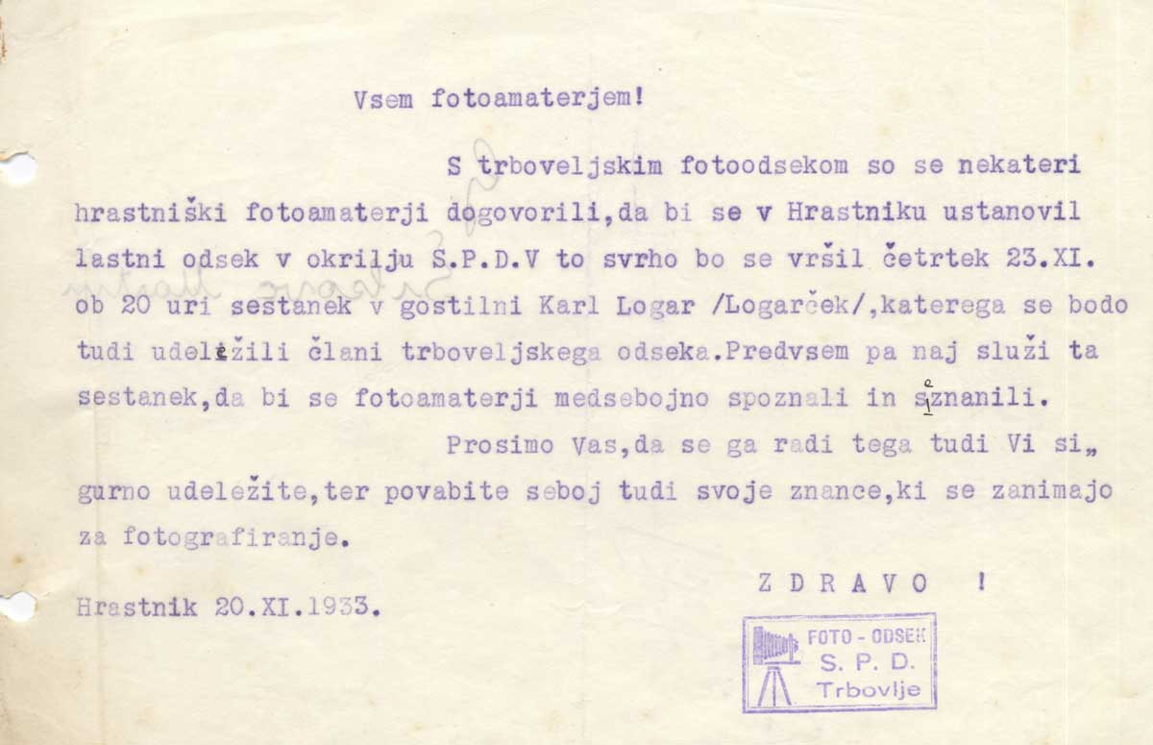

Prijavnica mora vsebovati:

priimek in ime avtorja _______________________

fotografski naziv _______________________

poštni naslov avtorja _______________________

elektronski naslov avtorja _______________________

telefonska številka avtorja _______________________

član foto kluba (društva, združenja) _______________________

da avtor soglaša s pogoji: Izjavljam, da sem seznanjen in se strinjam z vsebino dokumenta FIAP 018/2017

vsi podatki se bodo uporabljali zgolj za obveščanje o razstavi.

Naslov poslanih del:
Priimek in ime avtorja | Naslov dela

